El maíz como recurso indispensable para la sociedad.
Alumnos: Alexa Magaña y Evan Lembrino
Profesora: Susana Severo Padilla Grupo: D
UN POCO DE SU HISTORIA
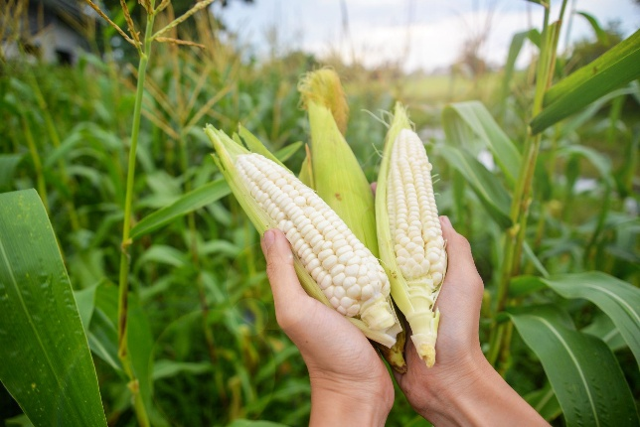
El maíz es una planta (del tipo gramínea americana) que ha acompañado a los pueblos americanos desde hace miles de años. Este no es únicamente un alimento, sino también es un símbolo cultural en las tradiciones, culturas, vida cotidiana y religión de nuestros antepasados. Se sabe que este cereal data de hace más de 7 mil años atrás gracias a pruebas encontradas en Tehuacán, Puebla. No fue hasta el descubrimiento de América por Cristóbal Colón en el que se esparció a todo el mundo.
Actualmente en México existen 64 razas diferentes de maíz, esto se debe a que las zonas geográficas donde se plantan son diferentes entre sí, unas son más cálidas o frías o la altitud influye en su forma de desarrollarse.
RAZAS Y GRUPOS DEL MAIZ
Esas 64 razas mencionadas anteriormente se dividen en 7 grupos a partir del lugar, zona o estado de donde son originarias:
- Los cónicos: Estados de Puebla, Tlaxcala, Hidalgo y Estado de México
- Los de maduración tardía: Montañas altas y valles del Sur y Sureste
- Los de sierra de Chihuahua: Zonas áridas o semiáridas de Chihuahua y el Norte de Jalisco
- Los ocho hileras: Occidente de México y tierras altas
- Los tropicales precoces: Península de Yucatán y el Istmo
- Los dentados tropicales: Golfo, Oaxaca y Chiapas
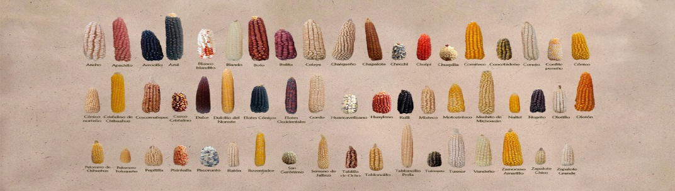
- Chapalote: Estados de Sonora y Sinaloa
AMBITOS EN LOS QUE SE USA
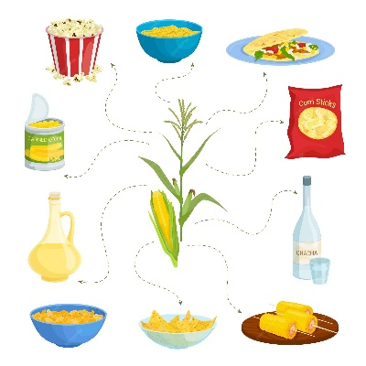
Todos estos tipos de maíz pueden ser utilizados cotidianamente en diferentes ámbitos, como cosméticos orgánicos, etanos, almidón de maíz (en el ámbito industrial), alimento de ganado, conservadores naturales (en el ámbito pecuario), tortillas, atole, champurrado, pozole, fructosa, aceite (en el ámbito alimenticio), mascaras, artesanías, ceremonias y pigmentos (en el ámbito cultural y tradicional).
SU CONEXIÓN CON LOS DIOSES DE NUESTROS ANTEPASADOS
El maíz tiene una gran importancia en lo cultural, ya que existen y/o existieron culturas que lo asociaban con dioses. Una cultura ejemplar de esto es la Maya (más específicamente el pueblo de los k´iche´), la cual tenía un libro sagrado en el que se habla de la creación del hombre a partir del maíz.
“De maíz blanco y maíz amarrillo se hicieron los brazos y las piernas de los 4 hombres que fueron creados. Luego, la abuela Ixmukane molió las mazorcas blancas y amarrillas e hizo nueve jícaras de bebida, de este alimento provino la fuerza de los hombres.” (Popol Vuh, 2003, p.61).
SU IMPORTANCIA EN LA ACTUALIDAD
Este es un alimento tan importante en la actualidad al punto de que se siembra en los 32 estados de la Republica Mexicana, aunque en algunos estados se produce mas que en otros, ya sea por las condiciones que se lo permiten o por la cantidad que ocupan/requieren.
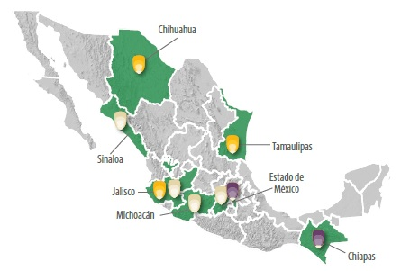
“Los principales estados que producen el maíz son Sinaloa, Jalisco, Estado de México, Guanajuato y Michoacán” (Investigación del Maíz, p.1).

Aunque este alimento es muy útil hoy en día y hasta se han encontrado maneras de reproducirlo con mayor rapidez y facilidad gracias a los avances de la ciencia, mucha gente tiene la creencia de que estas maneras de producirlo pueden ser dañinas para la salud del ser humano a causa de los químicos que se usan para estos procedimientos (fertilizantes, insecticidas, herbicidas, entre otros), pero no es del todo cierto ya que si es producido de manera limpia y con los químicos correctos no ocasionan daño alguno.

En conclusión, el maíz es uno de los alimentos mas importantes en la industria y cultura de nuestro país. Es considerado desde la vista cultural el origen de la vida humana y desde la vista científica e industrial un recurso sumamente importante para diferentes ámbitos cotidianos.

